TRƯỜNG ĐẠI HỌC KHOA HỌC TỰ NHIÊN

Khoa Công Nghệ Thông Tin

********************

**Môn: QUẢN LÝ DỰ ÁN PHẦN MỀM**

Dự án:

**WEBSITE CHĂM SÓC KHÁCH HÀNG**

**Software Process Definition**

*Giảng viên lý thuyết:* **Ngô Huy Biên**

*Thực hiện:* **Nhóm 6**

**Revision History**

|  |  |  |  |
| --- | --- | --- | --- |
| **Ngày** | **Phiên bản** | **Mô tả** | **Tác giả** |
| 07/10/2018 | 1.0 | Viết **Software Process Definition** | Nguyễn Ngọc Bảo Vân |
|  |  |  |  |
|  |  |  |  |

**Bảng phân công công việc**

|  |  |  |  |
| --- | --- | --- | --- |
| **MSSV** | **Họ và tên** | **Nhiệm vụ** | **Mức độ hoàn thành**  **(0 – 10)** |
| 1742037 | Nguyễn Trần Hoàng Nam | Product Owner  Project Manager |  |
| 1742023 | Trương Văn Hậu | Web Developer |  |
| 1742088 | Nguyễn Võ Minh Vương |  |
| 1742015 | Nguyễn Hải Đăng |  |
| 1742059 | Nguyễn Văn Tâm | Server Developer |  |
| 1742053 | Đào Văn Quyết |  |
| 1742011 | Võ Nguyễn Anh Duy |  |
| 1742041 | Trần Thế Ngọc | * Server Developer * Tester |  |
| 1742030 | Nguyễn Thị Huyền | Data Analyst |  |
| 1742005 | Trần Bảo Cường |  |
| 1742082 | Nguyễn Ngọc Bảo Vân | * Business Analyst * Support Team, Document Writer |  |

**MỤC LỤC**

**I.** **QUY TRÌNH TỔNG QUÁT DỰ ÁN** 1

1

**II.** **CHI TIẾT** 1

**1.** **Nhóm phát triển cho Client** 1

• **Nhiệm vụ** 1

• **Phân công** 1

• **Input** 1

• **Output** 1

**2.** **Nhóm phát triển cho Server** 1

• **Nhiệm vụ** 1

• **Phân công** 1

• **Input** 2

• **Output** 2

**3.** **Nhóm tài liệu – dữ liệu** 2

• **Nhiệm vụ** 2

• **Phân công** 2

• **Input** 2

• **Output** 2

**4.** **Kiểm thử sản phẩm** 2

• **Nhiệm vụ** 2

• **Phân công** 2

• **Input** 2

• **Output** 3

1. **QUY TRÌNH TỔNG QUÁT DỰ ÁN**

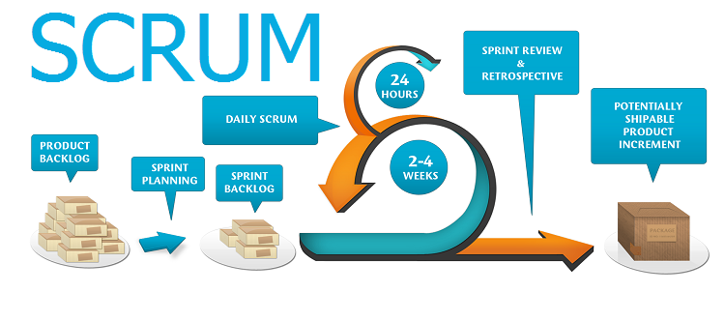

1. **CHI TIẾT**
2. **Nhóm phát triển cho Client**

* **Nhiệm vụ**

Cài đặt mã nguồn cho dự án ở phần Client

* **Phân công**

Web Developer

* **Input**
* Tài liệu đặc tả yêu cầu
* Tài liệu phân tích thiết kế
* **Output**

Chương trình thực thi cho phần Client

1. **Nhóm phát triển cho Server**

* **Nhiệm vụ**

Cài đặt mã nguồn cho dự án ở phần Server

* **Phân công**

Server Developer

* **Input**
* Tài liệu đặc tả yêu cầu
* Tài liệu phân tích thiết kế
* **Output**

Chương trình thực thi cho phần Server

1. **Nhóm tài liệu – dữ liệu**

* **Nhiệm vụ**
* **Tài liệu:** Soạn thảo các tài liệu mềm có liên quan đến dự án: ***Executive Summary, Project Vision, Software Requirements Specification,…***
* **Dữ liệu:** Phân tích, thiết kế dữ liệu cho dự án
* **Phân công**
* Data Analyst
* Business Analyst
* **Input**
* Biên bản phỏng vấn khách hàng
* Các tài liệu liên quan đến các tính năng, yêu cầu của dự án
* **Output**
* Executive Summary
* Product Vision
* Software Requirements Specification
* Tài liệu phân tích thiết kế dữ liệu

1. **Kiểm thử sản phẩm**

* **Nhiệm vụ**
* Soạn thảo kế hoạch kiểm thử, tài liệu đặc tả kiểm thử (Test Specification)
* Thực hiện việc kiểm thử cho dự án
* **Phân công**

Tester

* **Input**
* Tài liệu đặc tả yêu cầu
* Tài liệu phân tích thiết kế
* **Output**
* Test Specification
* Kết quả kiểm thử của dự án
* Báo cáo lỗi (nếu có)